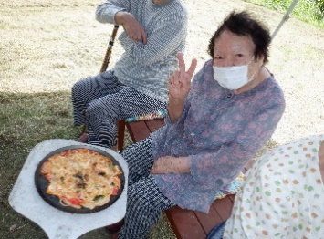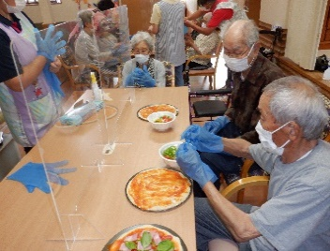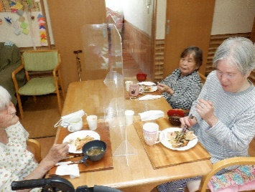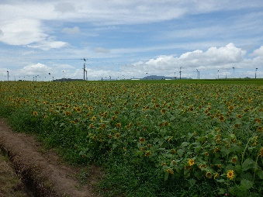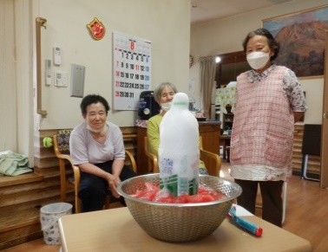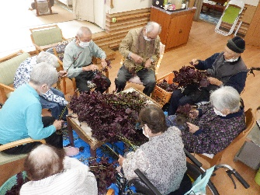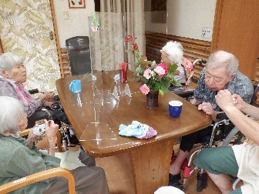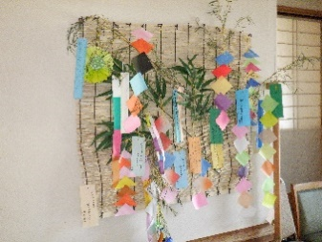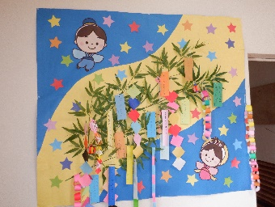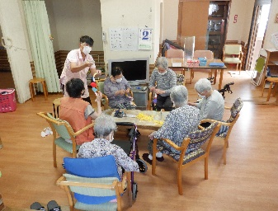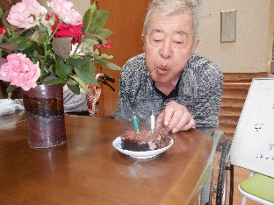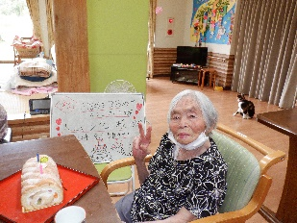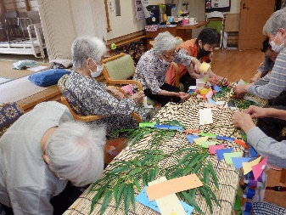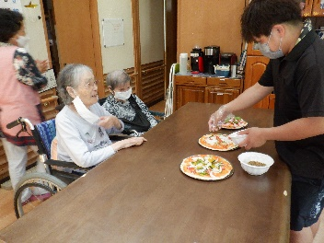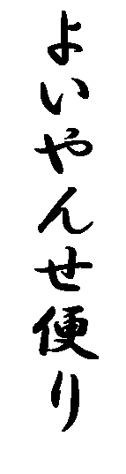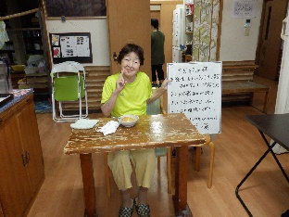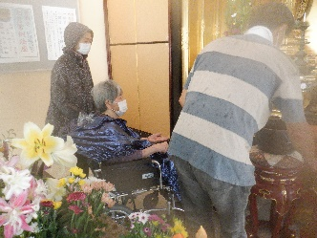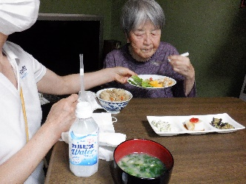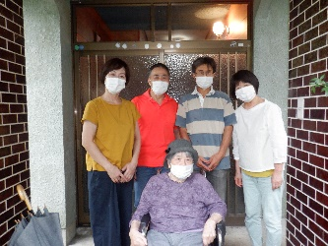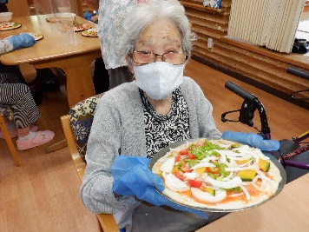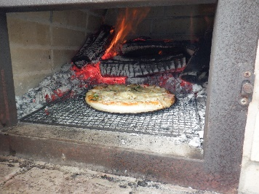

**よいやんせでの日々の活動の様子を紹介します。**

**右上の写真は大量の赤しそをみんなで一生懸命ちぎっている写真です。この赤しそは梅干しに使用したり、シソジュースを作くるのに使用しました。**

**右下の写真はカットしたスイカの真ん中に炭酸飲料を置きラムネ菓子をジュースに入れてどうなるかを皆さんで見ている写真です。ラムネ菓子をポンといると一気にシュワシュワとあふれ出し皆さんビックリしながらも楽しんでいました。その後は皆さんでスイカとジュースを頂きました。**

**左上は、十三塚のひまわり畑にドライブに行った時の写真です。**

**左下は、グループホームの利用者様が皆さんでお茶会をしている所の写真です。皆さんまったりと過ごされています。**

**八月上旬、グループホームの利用者Ｍ様の～したい計画を実行しました。Ｍ様の自宅がある大崎町までスタッフ二名と息子様と行ってきました。近頃あまり元気のなかったＭ様でしたが自宅に帰るとご家族が沢山のご馳走を作って下さっておりいつも以上に沢山召し上がっておられたそうです。また、納骨堂まで息子様に案内していただき、お線香をあげることもできました。長旅でしたがとても喜んでいたようすでした。**

**他の利用者様も今後、計画していきたいです。**

**７月の七夕飾りを利用者様と一緒に作りました。今年は若手スタッフが中心になり、細かい所までこだわって作りました。短冊には利用者様もそれぞれの願いことを書いたり、スタッフも短冊に書いていました。小規模側はすだれに笹をつけて七夕飾り作りました。グループホームは天の川をイメージして飾り付けを行いました。とても可愛い七夕飾りになりました。**

**７月にピザ作りを利用者様と一緒にしました。よいやんせで収穫した夏野菜を使用し、ピザ生地の小麦粉もよいやんせ産、また、ピザソースも収穫したトマトでソースを作り本格ピザを利用者様と一緒に作りました。当日は朝早くからピザ窯の火起こしをして準備をしました。利用者様にはトッピングを手伝っていただき、皆さん思い思いに好きな具材を生地にトッピングされていました。。トッピング作業が終わると、そのピザを熱々のピザ窯の中に入れて焼きました。焼きあがる時間は３０秒～１分程で焼き上がり、とても美味しそうなピザが焼きあがりました。ピザ窯の前で焼く所を見学に来ていた利用者様は、焼きたてホクホクを、こっそりとつまみ喰いをしてとても大喜びしてくださいました。次々と焼きあがったピザをその日の昼食に皆さんで美味しく頂きました。ピザ窯で焼くところを初めて見た利用者様はとても、ビックリした表情で『初めてみったどん、すげなぁ』と興味津々の様子でした。**

**コロナ禍で中々思うようなイベントも実施できない状況ですが、利用者様に少しでも季節を感じ、旬の野菜を美味しくいただいて、もらえたのではないでしょうか。また、次も計画しようと思います。**

七夕飾り作りの様子

スナップショット

夏野菜でピザ作り体験！

**七・八月、誕生会の方々。**

**おめでとうございます！**

**これからもお元気で！**

利用者様の～したい、実行しました

**よいやんせの社訓**

・楽しい職場

・感謝の気持ち

・整理整頓、節約

**令和４年**

**8月号**

**発行所：小規模多機能ホーム・グループホーム　よいやんせ**

**〒899-6405　鹿児島県 霧島市 溝辺町 崎森 2759-1**

**TEL 0995-64-1188　　　　FAX 0995-64-1234**

**編集者：山口、濵田、上西**

**よいやんせの理念**

・人として誠実に物事を考え行動します。

・優しい環境、おいしい食、温かい心で生きる力を支えます。